ΙΣΤΟΡΙΑ ΣΥΓΧΡΟΝΗΣ ΤΕΧΝΗΣ
Γ΄ ΤΑΞΗ ΕΝ.Ε.Ε.ΓΥ.-Λ.
4^{ο} ΘΕΜΑ
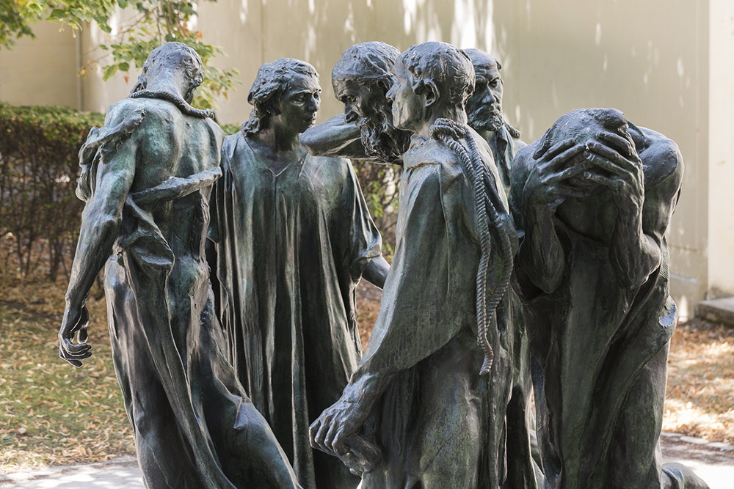

4.1.
- Ποιος είναι ο τίτλος του εικονιζόμενου έργου; Ποιος είναι ο δημιουργός του; (μονάδες 4)
- Ποιο γεγονός παρουσιάζεται στο έργο; (μονάδες 7)
- Πού έχει τοποθετηθεί η γλυπτική σύνθεση σε σχέση με τον θεατή ή τη θεάτρια; Για ποιο λόγο; (μονάδες 6)
- Από ποιους καλλιτέχνες επηρεάστηκε ο γλύπτης; Ποια στοιχεία συνδύασε για τη δημιουργία των έργων του; (μονάδες 8)
Μονάδες 25

